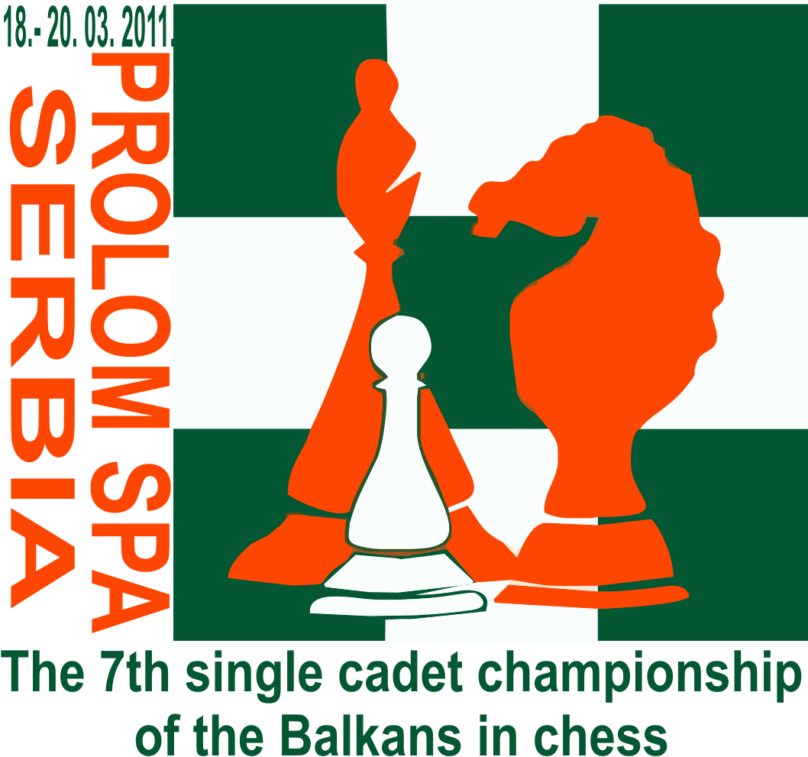
SEDMO POJEDINAČNO OTVORENO
KADETSKO PRVENSTVO BALKANA U ŠAHU

PROLOM BANJA – HOTEL RADAN ***
19.- 20. 03. 2011.

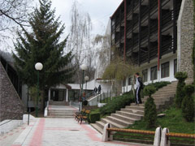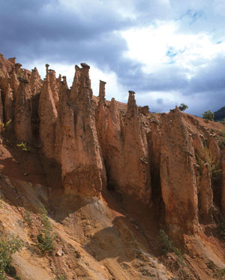
prirodna Prolom voda hotel „ Radan „ *** „Đavolja Varoš“

1. NAZIV PRVENSTVA
Sedmo pojedinačno otvoreno kadetsko prvenstvo Balkana u šahu.

2. MESTO I DATUM
Prvenstvo će se održati u Prolom Banji – Opština Kuršumlija (Srbija) od 19. do 20. 03. 2011. godine. Otvaranje i zatvaranje prvenstva, te igranje, održaće se u hotelu „Radan“ ***, u Prolom Banji – početak 19. marta. 2011. u 14,00 sati.

3. ORGANIZATORI
Omladinski šahovski klub „Jastrebac“ Blace i Udruženje Topličana u Beogradu (www.toplicani.net), u saradnji sa Šahovskim savezom centralne Srbije.

4. PRAVO NASTUPA
Pravno nastupa na 7. otvorenom pojedinačnom kadetskom prvenstvu Balkana u šahu imaju svi dečaci i devojčice bez obzira na šahovsku titulu i rejting a rođeni 1993. godine i mlađi. Broj učesnika iz pojedinih država nije ograničen.

5. SISTEM I TEMPO IGRE
-Prvenstvo će se održati po Švajcarskom sistemu u 9. kola, u skladu sa turnirskim pravilima FIDE. Tempo igre je 25 minuta po igraču – ukupno 50 minuta za celu partiju. Parovanje će biti kompijutersko.
-Prvenstvo će se tehnički održati po sledećim grupama (a iste nagrade su obezbeđene za dečake i devojčice do 8, 10, 12, 14, 16 i 19 godina):
- dečaci rođeni 1999. god. i mlađi;
- dečaci rođeni 1992. god. i mlađi;
- devojčice rođene 1999. god. i mlađe;
- devojčice rođene 1992. god. i mlađe.
- Svaki učesnik je dužan da sa sobom ponese šahovsku tablu i figure standardne veličine i ispravan šahovski sat, kao i dokaz o godini rođenja.
6. DODATNE PROPOZICIJE
Dok je partija u toku igrač može pričati samo sa sudijom ili svojim protivnikom kao što je dozvoljeno u pravilima šaha.
U Sali za igru nisu dozvoljene analize, niti prisustvo roditelja i trenera.
Blicevi se mogu koristiti samo prvih deset minuta od početka kola.

7. NAGRADE
Pobednici u kategoriji dečaka i devojčica do 8, 10, 12, 14, 16 i 19 godina dobijaju vredne pehare (visina 45 cm) i zlatnu medalju, a drugoplasirani i trećeplasirani srebrnu odnosno bronzanu medalju. Svi napred navedeni osvajači medalja dobijaju i diplome.
Verovatno, po prvi put na međunarodnim takmičenjima, organizator je obezbedio i nagrade (medalje i diplome) za najbolje plasirane dečake i devojčice do 6. godina (rođeni 2005. god. i mlađi).
Ukupno će biti podeljeno 12 pehara (visina 45 cm), 44 medalje (livene specijalno za ovo prvenstvo) i 44 diplome.

8. SMEŠTAJ
1.Smeštaj u hotelu „Radan“ *** u Prolom Banji, i to u dvokrevetnim sobama. Hotel raspolaže sa 212 soba. Svetski prvak u šahu Anatolij Karpov je boravio dva dana u hotelu „Radan“ u Prolom Banji, avgusta 2009. godine.
Udobne sobe sa 2 klasična ležaja ili francuskim ležajem, sa instaliranom Prolom vodom. Sve sobe su sa kupatilom, kablovskom TV, Wireless Internet konekcijom i telefonom, dok su u objektu iznad recepcije opremljene LCD TV i frižiderima. Sve sobe osim prizemlja imaju i terasu. Učesnicima prvenstva na raspolaganju je sauna, đakuzi bazen i tepidarium. Takođe i korišćenje zatvorenog bazena sa lekovitom Prolom vodom i teretane u okviru hotela. Hotel raspolaže sa kafe barom, poslastičarnicom i prodavnicom.
Prezentacija hotela na www.prolombanja.com
Cena punog pansiona sa boravišnom taksom i osiguranjem je 22 evra.

9. TEHNIČKI DETALJI
- Upisnina za učešće na prvenstvu iznosi 600 dinara (6 evra) i plaća se pre početka prvenstva.
Do Prolom Banje možete stići iz sledećih pravaca:
Iz pravca Beograda i Novog Sada:
Autom:
- Varijanta I - autoputem do Niša, a zatim magistralnim putem preko Prokuplja ka Kuršumliji (ne skretati prema gradu). Nastaviti do mesta Rudare, a zatim skrenuti levo ka Prolom Banji (10km od skretanja).
- Varijanta II – autoputem do izlaza Pojate, preko Ćićevca, Kruševca, Blaca do ulaza u Kuršumliju. Nastaviti do mesta Rudare, a zatim skrenuti levo ka Prolom Banji (10km od skretanja).
Autobusom - direktne autobuske linije do Prolom Banje (do parkinga ispred hotela Radan):
- iz Novog Sada u 6:45 (iz Beograda u 8.30),
- iz Beograda u 0:30, 0:45, 5:50, 8:15, 10:00.

Iz pravca Niša:
- magistralnim putem preko Prokuplja ka Kuršumliji (ne skretati prema gradu). Nastaviti do mesta Rudare, a zatim skrenuti levo ka Prolom Banji (10km od skretanja).
Autobusom - direktne autobuske linije do Prolom Banje (do parkinga ispred hotela Radan):
- iz Niša u 04:00, 04:45, 9:15, 16:00.

-Medijska podrška: RTS (emisija „Ovo je Srbija), Politika, Novosti, Sportski žurnal, TV5, TV Zona, RTV Toplica, Blic, Kurir, lokalni mediji.

10. PRIJAVA I REZERVACIJA SMEŠTAJA
Prijava za učešće na prvenstvu i rezervacija smeštaja može se obaviti:
na email: 1294@open.telekom.rs ili putem telefona: +381 69 293 1968. Sve druge informacije na tel: +381 65 293 1968, +385 91 5000 364.

Direktor prvenstva Predsednik Organizacionog odbora
Zoran Milutinović Dejan Stefanović

